Медицинская консультация для родителей на тему:
«Что нужно знать родителям о прививках».

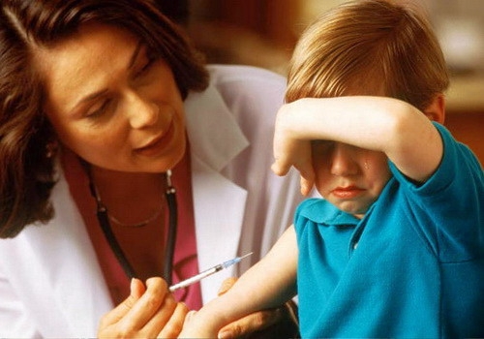

Часто родители задают вопросы по вакцинопрофилактике.
Вот некоторые из них:
Зачем детям нужны профилактические прививки?
- Каждый ребенок имеет право быть защищенным от инфекционных заболеваний.

Помните:
-Прививая ребенка, вы спасете его от инфекционных заболеваний! Отказываясь от прививок, вы рискуете здоровьем и жизнью вашего ребенка!
Прививки, полученные ребенком в детстве, создают иммунитет, то есть невосприимчивость организма к инфекциям.

Всем ли детям нужно делать прививки?
-Существуют медицинские противопоказания к проведению прививок. Их определяет только врач.

Почему прививки делают повторно?
- Для поддержания надежного иммунитета.

Оказывают ли вакцины отрицательное влияние на организм ребенка?
- Все вакцины, применяемые в нашей стране проходят тщательный контроль и соответствуют мировым стандартам. Они не оказывают вредного влияния на организм ребенка.

Можно ли прививать часто болеющих детей?
Таких детей необходимо прививать в первую очередь, так как они наиболее подвержены инфекциям, протекающим у них, как правило, в тяжелой форме.

Можно ли прививать детей с хроническими заболеваниями?
-Детей с хроническими заболеваниями можно прививать так же, как и здоровых, но только вне периода обострения болезни.

Не вызывают ли вакцины аллергию у детей?
-Научные исследования и клинические наблюдения показали, что даже у детей с аллергией вакцины не вызывали аллергических реакций.

Может ли быть у ребенка реакция на прививку?
-У некоторых детей в первые дни может быть реакция на прививку. Однако угроза здоровью от инфекционных болезней в тысячи раз выше, чем от крайне редко встречающихся осложнений. Наиболее типичным являются покраснения, припухлость в месте прививки и небольшое повышение температуры. Обычно они исчезают без применения лекарственных препаратов.

Может ли заболеть привитой ребенок?
-Да, может, так как не одна вакцина не дает 100% гарантии защиты от инфекции. Но это происходит редко. Привитый ребенок переносит заболевание в легкой форме без осложнений.

Как нужно готовить ребенка к прививкам?
-Нужно оберегать ребенка от контакта с инфекционными больными. Детям с пищевой аллергией необходимо строго соблюдать диету. В день прививки ребенка осматривает врач, ему измеряется температура. Календарные прививки проводятся здоровым детям.

В чем нуждается ребенок после проведения прививки?
-Во внимательном отношении к себе со стороны родителей. В случае изменения поведения ребенка, повышения температуры, появления жалоб, родители обязаны обратиться к врачу.

Дорогие мамы и папы! Здоровье вашего ребенка в ваших руках. Дайте ребенку шанс, защитите своего ребенка от инфекционных заболеваний. Пусть подход к вакцинации каждого ребенка будет индивидуален.

